Урок – путешествие.  
Тема: Измерение атмосферного давления. Опыт Торричелли. Барометр – анероид.

Цель урока:

*Образовательные:*

- Продолжить вводить понятие атмосферного давления.

Ознакомиться с действием приборов для измерения атмосферного давления.

Вырабатывать навыки решения задач

**-развивать навыки исследовательской деятельности. Углубить знания об атмосферном давлении**

*Развивающие:*

способствовать развитию универсальных учебных действий:

познавательных УУД: умения экспериментировать, наблюдать, анализировать, выдвигать гипотезы, сравнивать, делать выводы;

личностных УУД: осознание личностного значения изучения темы;

регулятивных УУД: целеполагания, рефлексии, контроля и оценки;

коммуникативных УУД: умения грамотно выражать речью свои мысли.

*Воспитательные*

способствовать развитию устойчивого познавательного интереса к физике

Учитель: Всем! Всем! Добрый день!

Сегодня у нас необычный урок. Мы его проведём в виде путешествия. Давайте ознакомимся с планом нашего урока.

*План работы:*

1. Проверка знаний по пройденному материалу данной темы.

2. Выполнение тестовых заданий.

3. Изучение нового материала.

4. Закрепление .

5. Рефлексия.

*Домашнее задание*

Учитель: Что нам потребуется в нашем путешествии?

Дети: хорошее настроение , дружеская поддержка; взаимовыручка, знания

а главное – стремление узнать как можно больше.

Учитель: Оценивать ваши знания и складывать всё изученное на уроке мы будем в Ранец познаний. А в конце урока он нам поможет провести закрепление всего изученного на уроке.



Давайте ознакомимся с маршрутом и правилами нашего путешествия .



ПРАВИЛА:

Вам будут заданы вопросы и предложены ответы на них, из которых только один правильный.

Вы называете правильный ответ и мы складываем его в РАНЕЦ ПОЗНАНИЙ, чтобы им можно было воспользоваться в дальнейшем.

Итак, начнём наше путешествие, нас встречает лес вопросов.

**Лес вопросов**

ВОПРОС №1:

Как называется воздушная оболочка, окружающая Землю?

а) литосфера; б) гидросфера; в) атмосфера; г) биосфера

ВОПРОС №2:

На какую высоту простирается атмосфера ?

а) до 5 км; б) до 10 км; в) до 50 км; г) четкой границы у атмосферы нет

ВОПРОС №3:

Как рассчитать давление внутри жидкости?

а) p = F /S; б) p = ρgh ; в) P = mg; г) среди ответов нет верного

ВОПРОС №4:

Внутри жидкости на одном и том же уровне давление…

а) одинаково по всем направлениям; б) различно по всем направлениям; в) пока неизвестно

Учитель: Молодцы ребята. Все успешно справились с вопросами. А наше путешествие продолжается и перед нами река загадок.

**Река загадок**

ПРАВИЛА:

Вам придется потрудиться, чтобы решить непростую физическую загадку!

Только, найдя правильный ответ, вы увидите мостик, который откроет Вам путь к Волшебной стране знаний

Можно ли рассчитать атмосферное давление по формуле p = ρgh (Конечно, нельзя)

Рассчитать гидростатическое давление на глубине 20м. Если быстро не определите, злая акула съест нашего водолаза. Ответ: Р= 206000 Па

Быстро вы справились с предложенными загадками и спасли от акулы нашего водолаза.

А вот и волшебный мостик - дальнейший путь открыт

Учитель. Вы устали и я предлагаю вам немного отдохнуть.

Физминутка. Динамическая пауза

Мы в ракету дружно сели, *(дети приседают)  
В космос полететь хотели,*  *(поднимаются, руки вверх)  
С притяжением Земли мы бороться не смогли.  
Шлём вам всем большой привет,* *(помахать руками)  
Опоздавшим места нет*  *(быстро сесть за парту).*

Учитель: наше путешествие продолжается и перед нами

Волшебная страна знаний

Сегодня мы совершаем наше путешествие, чтобы узнать, о том, как же можно

измерить атмосферное давление И, чтобы ничего не забыть, запишем тему нашего урока « Измерение атмосферного давления»

Все самое важное, отмеченное восклицательным знаком, мы будем складывать в ранец познаний.

Итальянский ученый, впервые измеривший атмосферное давление, проведя опыт, названный впоследствии его именем.

Опыт Торричелли 1634 год – 760 мм. рт.ст.

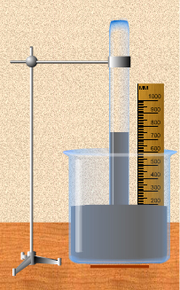

**Проблемный вопрос:** Почему ртуть не выливается ?

**Ответ:** Давление внутри жидкости на одном и том же уровне одинаково по всем направлениям. р атм =р ртути

На практике атмосферное давление измеряют миллиметрами ртутного столба ( мм рт. ст.)

1 мм рт. ст. – внесистемная единица атмосферного давления

Давайте выразим 1 мм рт. ст. в паскалях (Па)

У доски ученик работает с формулой и вычисляет давление в Паскалях.

р = ρgh = 13600 кг/м3 х 9,8 Н/кг х 0,001 м

1 мм рт.ст.=133,3 Па ;

2 мм рт. ст. = 2 х 133,3 Па = 266,6 Па ;

10 мм рт. ст. = 10 х 133,3 Па =1333Па

А теперь давайте в Паскалях вычислим давление , полученное в опыте Торричелли.

Высота столбика ртути в опыте Торричелли составляла 760 мм

Запомни!

Давление атмосферы, равное давлению столба ртути высотой 760 мм называют нормальным атмосферным давлением р0 =760 мм рт. ст. =101 300 Па =1013 гПа.

От атмосферного давления зависит наша погода. Посмотрите на слайды.

 Если солнышко светит, то высокое давлениеЕсли идет дождь, то низкое давление.

А как же измерить атмосферное давление? Есть ли приборы для его измерения?

Конечно, есть. Первым прибором был прибор, используемый в опыте Торричелли.

К трубке со ртутью прикрепили шкалу и получили прибор для измерения атмосферного давления – ртутный барометр

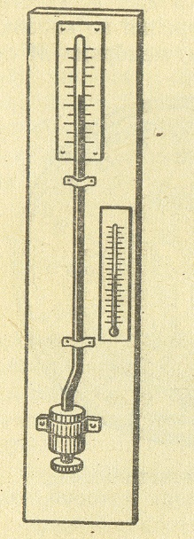

Но таким прибором, ребята, пользоваться неудобно. И учёные придумали другие приборы.

Идёт знакомство с устройством БАРОМЕТРА-АНЕРОИДА.

**АНЕРОИД – БЕСЖИДКОСТНЫЙ –**

**Νηρενς –НЕРЕЙ (МОРСКОЙ БОГ, BAROS – ТЯЖЕСТЬ**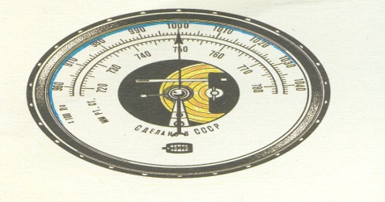

**УСТРОЙСТВО в 1844 изобрёл Види**

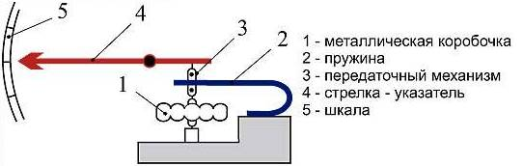

С помощью барометра- анероида можно измерить давление на разных высотах. И вы должны знать, что при подъёме на каждые 12 метров давление уменьшается на 1 мм. рт. ст.

Это свойство выражено в такой загадке:

Поднимаемся мы в гору, стало трудно нам дышать.

А какие есть приборы, чтоб давленьеизмерять?

Использование барометра – анероида в качестве высотомера в авиации – иначе альтиметра.

**Опыты, подтверждающие существование атмосферного давления. Внимание, опыт!**

Учитель проводит опыты, а дети помогают и повторяют их.

а) со стаканом воды, прикрытым листом бумаги, из которого не выливается вода.

б) с яйцом, вползающим в молочную бутылку.

в) с монетой, которую достают из чашки с водой, не замочив пальцев.

Почему не выливается вода из стеклянной трубки, если ее перевернуть вверх дном, предварительно прикрыв горлышко небольшим листом бумаги?

Давление столба воды на лист бумаги с одной стороны меньше давления , производимого на него атмосферой с другой стороны.

Ребята, о силе атмосферного давления говорят следующие опыты, проведённые учёными.

Только маленькая кружка воды, вылитая в длинную трубка смогла разорвать бочку.

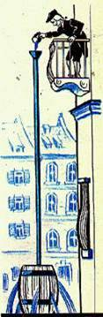

В 1654 году Герике, желая убедить в существовании атмосферного давления, произвёл знаменитый опыт с « магдебургскими полушариями». На демонстрации опыта присутствовал император Фердинанд III. В их присутствии из полости между двумя сложенными вместе полушариями выкачали воздух. При этом силы атмосферного давления так сильно прижали эти полушария друг к другу, что их не смогли разъединить восемь пар лошадей.

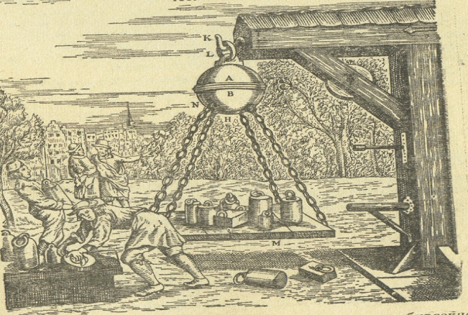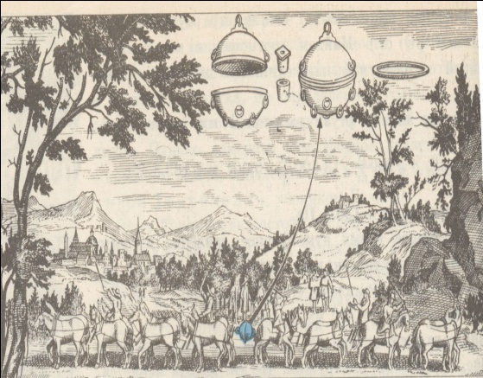

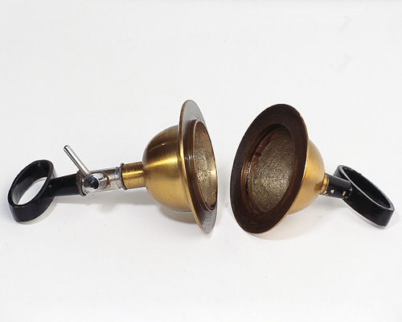

Давайте посмотрим, где применяется атмосферное давление: образование фонтанов, движение жидкости за поршнем ( насос, пипетка, автопоилка).

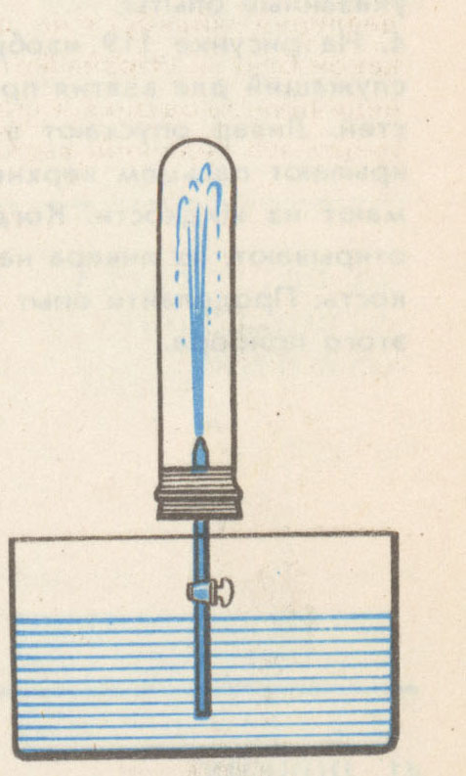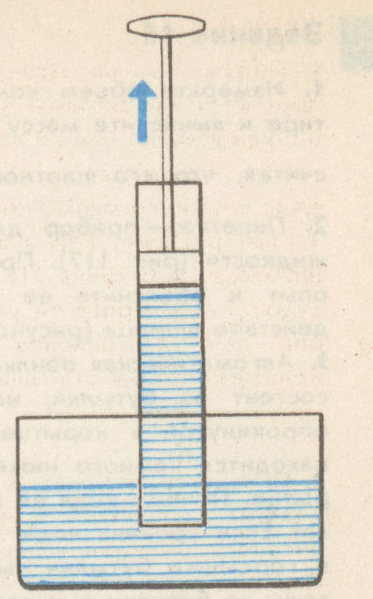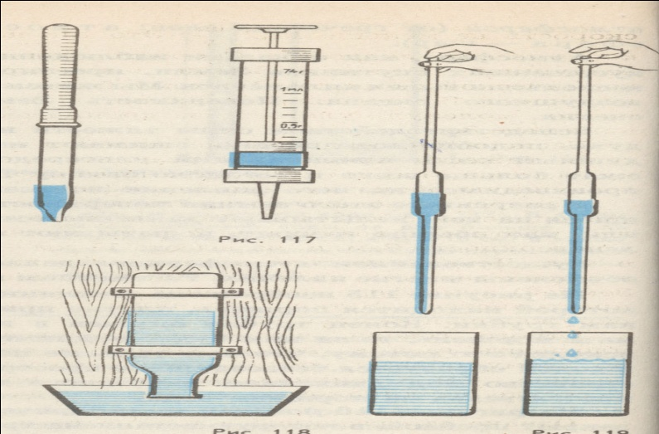

1640 ГОД ИТАЛИЯ ГЕРЦОГ ТОСКАНСКИЙ соорудил первый фонтан.

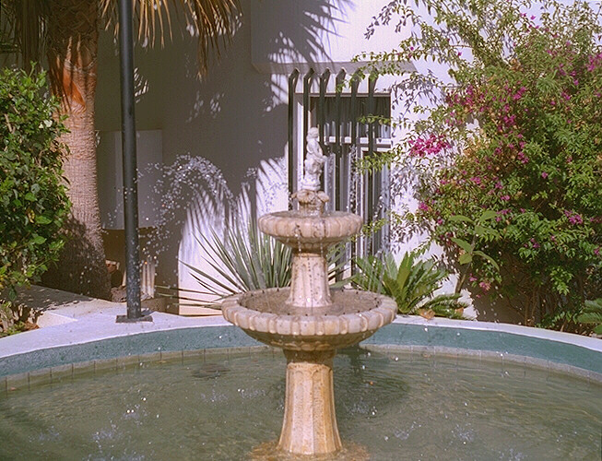

Итак, ребята мы подошли к последнему этапу нашего путешествия. Давайте проверим, что мы усвоили на уроке.

**Развилка сомнений**

Кто и когда впервые опытным путем измерил атмосферное давление?

Опишите опыт Торричелли;

В каких единицах атмосферное давление измеряют на практике?

1 мм рт. ст. = ……Па ?

Чему равно нормальное атмосферное давление, выраженное в мм рт. ст. и в паскалях?

Как называются приборы для измерения атмосферного давления ?

А теперь проверим и Ранец познаний

Воздушная оболочка - атмосфера

Четкой границы у атмосферы нет. Внутри жидкости на одном и том же уровне давление одинаково по всем направлениям

Давление жидкости рассчитывается по формуле p = ρhg

p = 206000 Па

Наши новые познания

1 мм рт. ст. – внесистемная единица атмосферного давления

1 мм рт. ст. = 133,3 Па

Давление атмосферы, равное давлению столба ртути высотой 760 мм называют

нормальным атмосферным давлением р0 = 760 мм рт. ст. = 101 300 Па = 1013 гПа

* Приборы для измерения атмосферного давления – ртутный барометр и барометр-анероид.

Я вижу, что вы тему урока усвоили. А теперь мне бы хотелось проверить ваши знания и по ранее пройденным темам в виде небольшого теста.









Спасибо за ударный труд!

Сдали свои работы.

**Домашнее задание** **§ 42,43 Упр. 19 (№ 3, 4)**

**РЕФЛЕКСИЯ**

**Понравилось ли Вам наше путешествие?**



**Урок окончен. Спасибо за внимание и хорошую работу !!!**

